Kịp thời giải quyết nguyện vọng chính đáng, cấp thiết của tiểu thương, người dân khi giải tỏa buôn bán tại khu vực long, lề đường và di dời đến khu vực chơ tạm.
Vừa qua, UBND xã tổ chức khai trương chợ tạm trên cơ sở vận động 01 hộ dân cho mượn khu đất trống gần khu vực chợ tạm cũ 200m (thuộc thôn Phú Tâm, xã Phú Trung). Dự buổi khai trương có đồng chí Phạm Kim Trọng – Bí thư Đảng ủy xã, Đồng chí Lê Văn Chung – PBT, CT UBND xã, đồng chí Nguyễn Thị Thanh – UV.BTV, CT UBMTTQVN xã, các đồng chí trong TT UBND, lãnh đạo các phòng, ban chuyên môn và đông đảo tiểu thương, Nhân dân trên địa bàn xã cũng về dự đông đủ.
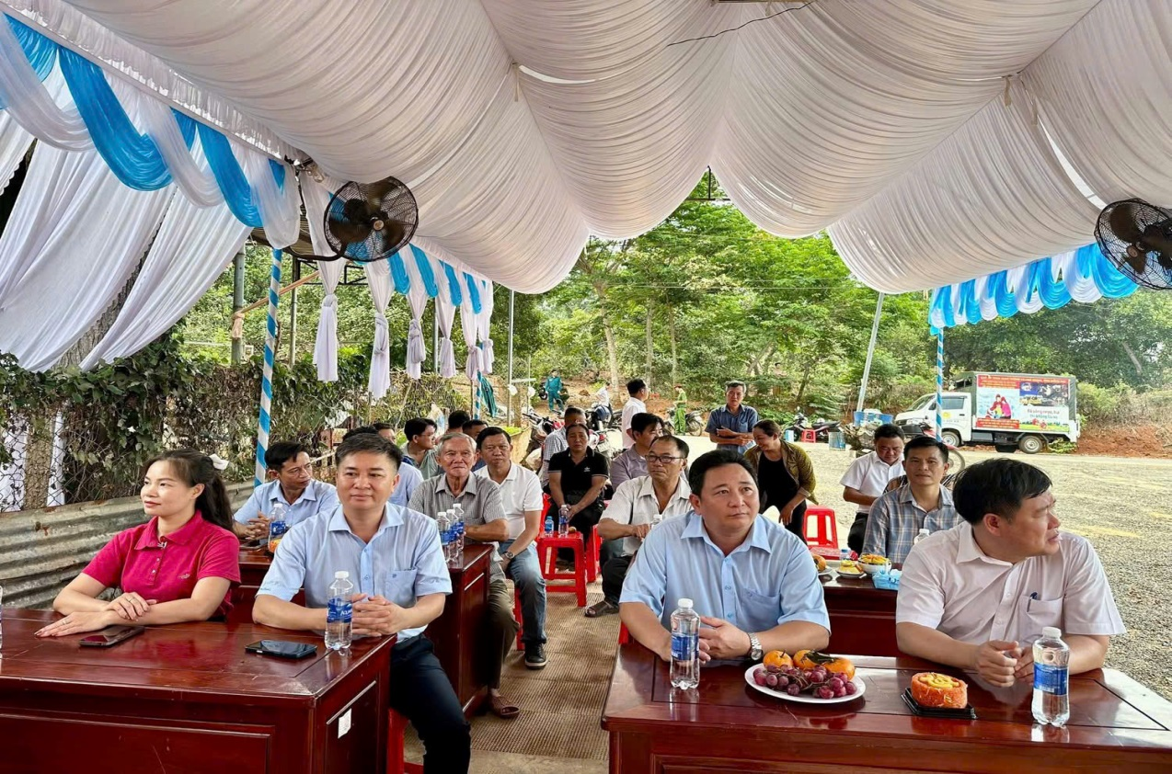
Chợ dân sinh là một phần không thể tách khỏi đời sống của Nhân dân xã Phú Trung. Nhưng yếu tố an toàn, văn minh, phù hợp đã đặt ra yêu cầu cấp thiết về việc bố trí, sắp xếp lại khu vực chợ tạm. Nhiều người dân sinh sống trong khu vực này bày tỏ: chợ cóc là nơi mua bán tiện tuy nhiên việc mua bán lấn chiếm lòng đường gây mất mỹ quan, mất vệ sinh môi trường, không an toàn giao thông. Bên cạnh đó, hàng hóa bày dưới lòng đường không bảo đảm vệ sinh an toàn thực phẩm, tiềm ẩn nguy cơ ảnh hưởng đến sức khỏe người tiêu dùng...

Trên cơ sở đó UBND xã đã xây dựng kế hoạch cụ thể giải tỏa chợ cóc tại khu vực ngã tư gần UBND xã Phú Trung là yêu cầu cấp thiết, quan trọng để định hình diện mạo chợ dân sinh trong trong bối cảnh hiện nay. Việc triển khai kế hoạch giải tỏa chợ cóc tại khu vực này và di dời đến khu vực mới đã nhận được sự đồng tình, ủng hộ của người dân, tiểu thương và dư luận. Tuy nhiên, một số tiểu thương cũng bày tỏ lo lắng khidi dời, 01 hộ dân buôn bán nhiều năm có ý kiến: Chúng tôi ủng hộ chủ trương của xã, song cũng hy vọng xã sớm bố trí thêm mái vòm, điện, nước, hệ thống xử lý nước thải, rác thải và có quy định rõ rành đối với những người buôn bán hang rong…

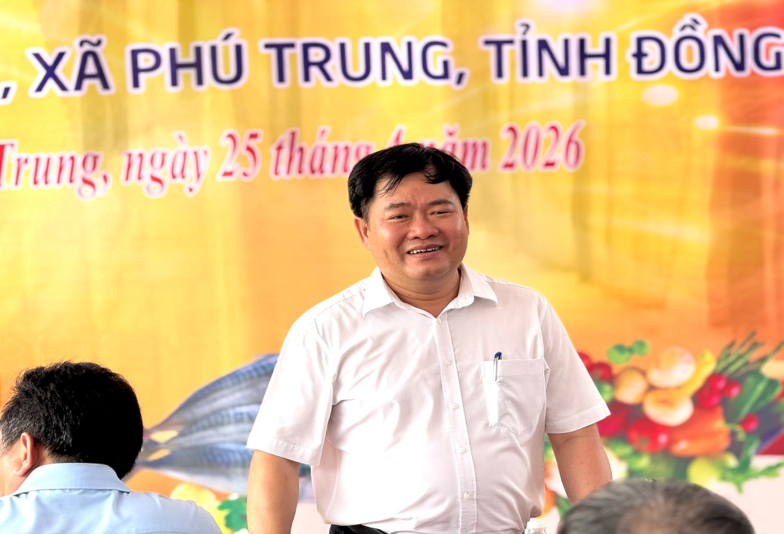
Tại chương trình khai trương, đồng chí Chủ tịch UBND xã cơ bản thống nhất với các ý kiến của Nhân dân, đồng thời chỉ đạo các phòng, ban chuyên môm sớm hoàn thiện các điều kiện cần thiết cho tiểu thương buôn bán, tạo điều kiện thuận lợi nhất để tiểu thương ổn định buôn bán.
Thanh Nguyễn – UBMTTQVN xã Phú Trung
